Руководство администрации города

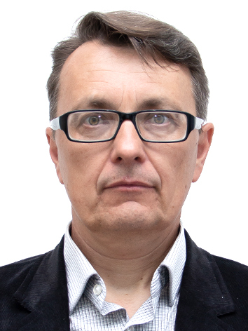
Бурлака Олег Николаевич
Заместитель главы администрации города Красноперекопска
Бурлака Олег Николаевич родился 16 июля 1971 года в городе Красноперекопске, Крымской области.
В 1995 году окончил Кубанский государственный университет по специальности экономическая география.
Трудовую деятельность начал в 1988 году горным рабочим Крымской гидрогеолого-мелиоративной экспедиции города Красноперекопска.
С 1992 года по 1994 год руководитель туристического кружка станции юных туристов, город Красноперекопск.
С 1994 года по 1998 год директор городского подросткового центра, город Красноперекопск.
С 1998 года по 2005 год начальник отдела по делам семьи, молодёжи, спорта и туризма исполкома Красноперекопского городского совета, город Красноперекопск.
С 2005 года по 2011 год консультант по социальным вопросам Украинского фонда социальных инвестиций в Автономной Республике Крым, город Симферополь.
С 2012 года по 2014 год методист по внешкольному образованию Управления образования Красноперекопского городского совета, город Красноперекопск.
С 2014 года по 2017 год работал в администрации города Красноперекопска на следующих должностях: начальник отдела муниципального заказа, заместитель начальника отдела экономики и муниципального заказа, начальник отдела экономики, инвестиционной политики и муниципального заказа.
С июля 2017 года по октябрь 2017 года начальник отдела по обслуживанию предпринимателей МУП «Торговая площадь», город Красноперекопск.
С января 2018 года по март 2019 года работал в ПАО «Крымский содовый завод» на следующих должностях: заместитель начальника цеха производственно-хозяйственного обслуживания, ведущий специалист по связям с общественностью и прессой, город Красноперекопск.
С марта 2019 года по апрель 2019 года директор АНО ПО «Красноперекопский спортивно-технический клуб Крымской региональной общественной организации «Добровольное общество содействия армии, авиации и флоту (ДОСААФ)», город Красноперекопск.
С 12 ноября 2019 года назначен на должность заместителя главы администрации города Красноперекопска.
Женат, двое детей.

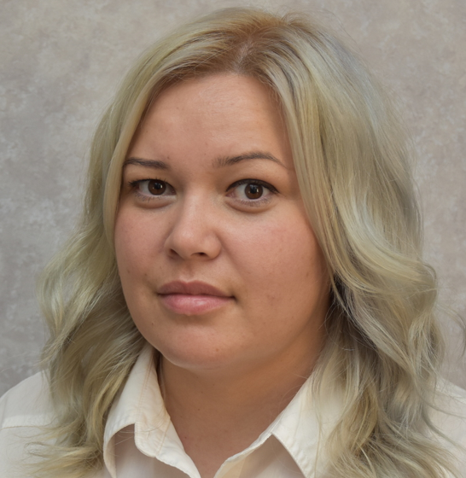
Бурнат Юлия Петровна
Руководитель аппарата администрации города Красноперекопска
Бурнат Юлия Петровна родилась 23 февраля 1990 года в пгт. Армянск Красноперекопского р-на Крымской обл. УССР.
В 2013 году окончила Институт стран Востока и Африки «Международный Славянский университет» по специальности международные экономические отношения, переводчик.
Трудовую деятельность начала в 2015 году специалистом по приему, обработке и выдаче документов Государственного бюджетного учреждения Республики Крым «Мои Документы» г. Армянск.
В 2018 году стала победителем конкурса «Лучший специалист «МФЦ» Республики Крым».
С 2019 года занимала должность ведущего специалиста по приему, обработке и выдаче документов Государственного бюджетного учреждения Республики Крым «Мои Документы» г. Армянск.
С 2022 года по 2023 год занимала должность начальника отдела Государственного бюджетного учреждения Республики Крым «Мои Документы» г. Армянск.
С 26 октября 2023 года назначена на должность руководителя аппарата администрации города Красноперекопска Республики Крым.
Не замужем.

Глава администрации
Первый заместитель главы администрации
Заместитель главы администрации | Бурлака Олег Николаевич
Руководитель аппарата администрации | Бурнат Юлия Петровна
Начальник отдела организационной работы, информационного и технического обеспечения и охраны труда аппарата администрации | Жук Инна Федоровна
Начальник отдела делопроизводства, контроля и обращений граждан аппарата администрации | Русович Ульяна Васильевна
Заведующий сектором муниципального контроля | Приймак Юрий Васильевич
Начальник Финансового управления | Полюхович Марина Викторовна
Начальник отдела экономики, инвестиционной политики | Макиева Яна Анатольевна
Начальник отдела образования | Ириоглу Ирина Александровна
Заведующий сектором физической культуры и спорта, работе с детьми и молодежью | Бирюкова Татьяна Геннадиевна
Начальник управления труда и социальной защиты населения | Нич Ольга Михайловна
Начальник управления муниципального имущества, архитектуры и земельных отношений - главный архитектор города | Овлах Наталья Борисовна
Начальник отдела по строительству, жилищно-коммунальному хозяйству и благоустройству | Василевич Михаил Александрович
Заведующий архивным сектором (муниципальным архивом) | Ворошилова Светлана Алексеевна
Заведующий сектором гражданской обороны и чрезвычайных ситуаций, профилактики терроризма и экоконтролю
Начальник отдела по делам несовершеннолетних и защите их прав | Шацило Анастасия Сергеевна
Начальник отдела бухучета и материального обеспечения администрации | Аджисалиева Эльнара Исметовна
Начальник отдела по культуре, межнациональным отношениям, физической культуре и спорту, работе с молодежью | Дурбасенко Анна Александровна
Заведующий сектором по обеспечению деятельности комиссии по делам несовершеннолетних и защите их прав | Арутюнян Наталья Владимировна
Заведующий сектором по защите государственной тайны, мобилизационной работе и вопросам территориальной обороны | Сапрыкин Николай Николаевич

